

**29. Schüler:innenhandballturnier**

**Sonntag, 23. Oktober 2022**

**Sporthalle Chrüzmatt Dagmersellen**

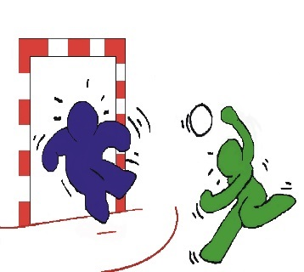

An die

Klassenlehrpersonen

Dagmersellen, September 2022

**Schüler:innenhandballturnier 2022**

Liebe Klassenlehrpersonen

Am Sonntag, 23. Oktober findet die 29. Ausgabe des Schüler:innenhandballturniers statt. Es würde mich freuen, wenn auch Sie Ihre Klasse über das Turnier informieren würden und vielleicht sogar eine Mannschaft stellen.

Ein Informationsblatt inkl. Elterntalon sowie die Anmeldung zum Turnier liegen diesem Schreiben bei. Um Ihren Aufwand minimal zu halten, können die Anmeldungen der Schülerinnen und Schüler auch digital an mich retourniert werden.

Um das Turnier möglichst fair zu halten, bitte ich Sie, darauf zu achten, dass nur Schüler:innen aus der gleichen Klasse oder Turnabteilung gemeinsam eine Mannschaft bilden.

Und bei zu grossen Gruppen lieber eine Mannschaft mehr bilden - das erhöht den Spielanteil der einzelnen Kinder.

Für die Lehrpersonen entsteht ansonsten kein zusätzlicher Aufwand, da die Mannschaften durch Eltern oder Spieler:innen des TVD - Handball betreut werden.

Vielen herzlichen Dank für Ihre Unterstützung!

Liebe Grüsse

Sandro Theiler

OK Schülerhandballturnier

TV Dagmersellen Handball